DIMENSIONAMENTO DE LINHA DE VIDA HORIZONTAL COM ESTUDO DE CARGA UTILIZANDO ANÁLISE DE ELEMENTOS FINITOS

Gilmar Azevedo de Souza Junior¹; Gustavo Luís Pereira Nico²; Cleiton Silvano Goulart³; Antonio José D'Almeida Júnior⁴

^{1,2,3,4} Faculdade de Talentos Humanos - FACTHUS, Uberaba (MG), Brasil

gilmarazevedojr@gmail.com, gustavo.nico@outlook.com, cleiton.goulart@facthus.edu.br, ajjunior@facthus.edu.br

RESUMO: Este artigo consiste na verificação do dimensionamento de uma linha de vida horizontal, assim como um estudo do suporte de fixação por meio da análise de elementos finitos utilizando o software SolidWorks. Por meio deste estudo é possível demonstrar todas as tensões e cargas que esses suportes estão expostos e a sua função na segurança do trabalhador, conferindo ainda se todos esses dispositivos e itens atendem as normas nacionais e internacionais vigentes. O objetivo desse estudo é explicar o funcionamento de uma linha de vida e demonstrar todas as cargas impostas sobre o suporte como também verificar a sua resistência conforme as condições normais de utilização da linha de vida. Para se definir as cargas suportadas primeiramente foi realizado o estudo do projeto de dimensionamento da linha de vida, especificando todos os componentes ali presentes e os requisitos para o seu uso e funcionamento. Posteriormente, foi feito o detalhamento do processo de simulação por software e a análise dos resultados. Como resultado teve-se que o método de elementos finitos comprovou todos os cálculos de projetos feitos anteriormente garantindo o perfeito funcionamento da linha de vida analisada e atendendo critérios técnicos normativos e de segurança.

PALAVRAS CHAVE: Dimensionamento, Linha de vida, SolidWorks

DESIGN OF A HORIZONTAL LIFELINE WITH LOAD STUDY USING FINITE ELEMENT ANALYSIS

ABSTRACT: This paper consists of verifying the design of a horizontal lifeline, as well as a study of the fixture support through Finite Element Analysis using SolidWorks software, thus ensuring and demonstrating all stresses and loads that these supports are exposed and their role in worker safety, also checking whether all these devices and items comply with current national and international standards. The aim of this study is to explain the functioning of a lifeline and to demonstrate all loads imposed on the support as well as to verify its resistance according to normal conditions of use of the lifeline. In order to define the supported loads, the study of the design of the lifeline was carried out, specifying all components present and the requirements for its use and operation. Subsequently, the software simulation process was detailed and the results analyzed. As a result it was found that the finite element method proved all previous design calculations ensuring the perfect functioning of the analyzed lifeline and meeting safety and regulatory technical criteria.
(um espaço)
KEYWORDS: Lifeline, Sizing, SolidWorks

INTRODUÇÃO

A linha de vida consiste em um cabo ou corda, horizontal ou vertical que ancora o operador através do mosquetão ao cinto de segurança para proteger o trabalhador quando este trabalhar em altura (CBIC, 2017). A linha de vida se torna um item de segurança obrigatório de acordo com a Norma Regulamentadora (NR) 35 acima de dois metros de altura (BRASIL, 2015).
Foram registrados 549.405 acidentes de trabalho no ano de 2017. Estes números representam uma queda de 6,19% em relação a 2016 com 585.626 registros (AEAT, 2017). Ainda segundo o Ministério do Trabalho (2018), as quedas representaram um total de 10,6% dos acidentes informados pelas empresas ao Instituto Nacional do Seguro Social (INSS) no mesmo ano.
Existe um número muito alto de construções, edificações e indústrias que não apresentam projetos para instalação de sistemas de proteção para trabalho em altura ou apresentam projetos com mau dimensionamento do mesmo, devido a isso muitos acidentes ocorrem principalmente com linhas de vida e pontos ancoragem (CBIC, 2017). Levando em consideração ainda que se tem um total gasto de 11 bilhões de reais pagos pela Previdência Social para trabalhadores que sofreram algum tipo de acidente de trabalho (MT, 2015).
Diante deste cenário é necessário que o projeto da estrutura da linha de vida seja elaborado de forma consciente para o completo atendimento aos requisitos estruturais e legais. O Guia Prático para Cálculo de Linha de Vida e Restrição para a Indústria da Construção (CBIC, 2017) é usado como auxílio para o dimensionamento de equipamentos de proteção coletiva contra quedas e acidentes em altura, sendo destinado também a reduzir ou eliminar o risco de acidentes.
O presente artigo consistiu na verificação da abordagem de projeto proposta no Guia Prático para Cálculo de Linha de Vida e Restrição para a Indústria da Construção (CBIC, 2017), por meio de simulação computacional empregando o software SolidWorks. Além disto, este trabalho analisou as cargas atuantes nos suportes de fixação da linha de vida, assunto que não é tratado de forma clara no referido guia. Como resultados esperados teve-se a resposta das tensões de impacto causado pelo trabalhador no momento da queda na estrutura da linha de vida.

MATERIAL E MÉTODOS

Para verificar a validade do método de dimensionamento de linha de vida foi utilizado como referência o exemplo 2.3.4.4 do Guia Prático para Cálculo de Linha de Vida e Restrição para a Indústria da Construção (CBIC, 2017). Este exemplo foi recalculado utilizando os critérios de dimensionamento de linha de vida horizontal flexível. Estes cálculos foram validados por meio de simulação computacional usando software SolidWorks versão 2018 Service Pack 5. A simulação utilizou de análise de elementos finitos (FEA), tendo como base a teoria da máxima energia de distorção também conhecida como teoria de Von Misses-Hencky (NORTON, 2007).
Para os critérios de simulação os suportes foram usados como copos sólidos de segunda ordem e alta qualidade, o tipo de fixação de geometria fixa; para os parâmetros da malha foi utilizada malha mesclada com base em curvatura contendo 6 graus de liberdade (3 de translação e 3 de rotação) com posicionamento avançado de 4 pontos, também foi considerado um fator de segurança de 2 a 3, conforme nos informa a Norma Brasileira (NBR) 16325-2 (ABNT, 2014). Além disto, no apêndice A consta o desenho técnico com as principais dimensões deste suporte.
A força máxima utilizada para cálculo foi de 600 kgf (quilogramas-força) conforme indicado pela normativa europeia EN-795 (BRITISH STANDARD, 2012) como força de impacto máximo a ser transmitida ao trabalhador.

RESULTADOS E DISCUSSÃO

A linha de vida horizontal é um equipamento de proteção coletiva ou individual, que tem como objetivo servir de último ponto de ancoragem para o operador em caso de queda. Deve-se ressaltar que se tratando de segurança do trabalho o ato da queda do operador já é considerado um acidente de trabalho. Portanto a linha de vida tende minimizar mortes e lesões incapacitantes (CBIC, 2017).
A Linha de vida horizontal ou vertical pode ser construída utilizando cabo de aço ou corda. Em linhas de vida fabricadas com corda a mesma deve ser submetida a ensaios conforme a norma da Organização Internacional de Normatização (ISO) NBR 2307 (ABNT, 2012). O exemplo aqui proposto considera a linha de vida constituída por cabo de aço.
De acordo com o guia (CBIC, 2017) uma linha de vida em cabo de aço é constituída de acordo com a Fig. 1 e o Apêndice B. Nesta figura é possível observar que são necessários no mínimo os seguintes componentes:
Cabo de aço, responsável por servir como último ponto de ancoragem ao trabalhador. Baseado na norma técnica NBR ISO 2408 (ABNT, 2019) os cabos de aços são recomendados para linha de vida tanto horizontais como verticais. Quanto a sua construção são de alma de fibra, a alma de fibra compostas em cabos de aço de pequenas bitolas permitem ao cabo uma maior flexibilidade se comparados aos cabos com alma de aço. A alma de fibra permite ainda um laço menor nas extremidades, possibilitando assim uma melhor compatibilidade com os elementos da linha de vida.
Absorvedor de energia consiste segundo a NBR 14629 (ABNT, 2010) em um elemento com função de limitar a força de impacto transmitida ao trabalhador pela dissipação da energia cinética. Este dispositivo é usado para minimizar as forças envolvidas em uma queda, destinado a absorver o choque e reduzir o impacto transmitido ao corpo do trabalhador, dissipando a energia e reduzindo a força de desaceleração. O absorvedor de energia da linha de vida retira energia cinética da queda e transforma em energia de deformação com a finalidade de suavizar a força resultante do sistema. O absorvedor de energia para ser utilizado deve passar por uma série de testes que o qualificará para o uso, tendo como resistência mínima uma carga de tração de 15 kN (kilo-Newton) sem se deformar e sem que haja rasgamentos dos seus terminais.
A norma NBR 8029 (ABNT, 2013) diz que o esticador é um acessório utilizado para esticar cabos de aço e retirar as folgas para aproveitar ao máximo seu desempenho. Comumente o esticador de cabo de aço é usado nas extremidades da linha de vida, o mesmo pode ser utilizado mesmo em caso de linha de vida seccionada onde os cabos de aços são mais curtos em relação a distância dos suportes.
Mosquetão é um anel metálico que possui um segmento móvel chamado gatilho, que se abre para permitir a passagem da corda e do cabo de aço. É um equipamento típico de uso em trabalho em altura com a utilização de cabos sintéticos (DIN-5299).
Olhal conforme NBR-11900-3 (ABNT, 2018) é um dispositivo de fixação, constituído por uma haste e um orifício no qual se passa uma corda ou cabo podendo sustentar grandes cargas.
Sapatilha para cabo de aço é um acessório desenvolvido como elemento de proteção que evita a deformação de cabos e desgastes de cordas (DIN-6899).
Suportes para ancoragem da linha de vida. As normas técnicas NBR 16325-1 (ABNT, 2014) e NBR 16325-2 (ABNT, 2014) especificam os tipos de ancoragem para cada tipo de linha de vida horizontal e os pontos de apoios a serem utilizados em cada um dos casos. Neste artigo o exemplo proposto para o caso é o tipo C, dispositivo de ancoragem que inclui uma linha de ancoragem horizontal. Os suportes são comumente classificados em três tipos de fixadores: Suporte tipo A - Elemento de fixação; Suporte tipo B - Dispositivo de ancoragem transportável; e Suporte tipo C - Dispositivo de ancoragem que inclui uma linha de ancoragem horizontal.
Grampos para cabos de aço como diz a NBR-7160 (ABNT, 1990) tem a finalidade de fixar o cabo de aço a fim de segura-lo em seus terminais. Os grampos de cabo de aço devem respeitar a distância mínima estabelecida assegurando assim que o cabo de aço na parte morta fique bem preso e não venha a soltar-se. Para cabos de aço de 3/8” a distância mínima entre grampos é de 57 mm (milímetros) e os mesmos devem ser posicionados com a base do grampo na parte viva do cabo de aço. Para linhas de vida de grandes proporções é recomendado 85 mm de distância entre grampos e uma dobra de 230 mm.
A estrutura da qual receberá a linha de vida deve respeitar os critérios mínimos da NBR 8800 (ABNT, 2008). Esta norma se refere a projeto de estruturas de aço e de estruturas mistas de aço e concreto de edifícios. A mesma norma pode ser utilizada para o dimensionamento dos suportes da linha de vida, porém as cargas provenientes da linha de vida deverão ser consideradas no cálculo da estrutura, conforme mencionado no guia (CBIC, 2017).
A NR 35 estabelece os requisitos mínimos e as medidas de proteção para o trabalho em altura. Dessa forma envolvendo organização, planejamento e execução de modo a garantir a segurança e a saúde dos trabalhadores. Diante da NR 35 toda atividade executada acima de 2 m (metros) de altura do nível inferior é considerada trabalho em altura (BRASIL, 2015). O planejamento juntamente com organização e execução obriga a utilização de hierarquia de controle para evitar o uso do trabalho em altura sempre quando houver outro meio de se resolver o mesmo problema, como também medidas que eliminem o risco de queda para o trabalhador na execução de atividades em altura.
O Guia Prático para Cálculo de Linha de Vida e Restrição para Indústria da Construção foi publicado no ano de 2017 e sua principal função é servir como auxílio prático para se projetar e calcular uma linha de vida do modelo especificado. O presente guia também é composto por modelos de cálculos e exemplos calculados.
Com a finalidade de verificar se o método proposto por esse guia atende as normas vigentes já citadas, foi feito um trabalho em que se analisou o exemplo 2.3.4.4, disponibilizado neste guia. Por meio de simulação computacional foi verificado se aquela linha de vida atende aos requisitos que as normas impõem e apresenta uma resistência estrutural necessária. A linha de vida proposta, foi desenhada no software SolidWorks (versão 2018 Service Pack 5) e neste mesmo software foi realizado a análise de simulação do suporte de carga pelo método de FEA através no Modo Simulation do SolidWorks.
O Método dos Elementos Finitos (MEF) ou FEA é uma técnica muito utilizada campo da engenharia mecânica, engenharia aeronáutica, entre outras e pode ser usada em diversos tipos de análises aproveitando os seus benefícios em diferentes áreas e setores da engenharia de estruturas e de projetos (PEREIRA, 2016).
O MEF se baseia na divisão do objeto analisado em partes bem menores chamadas de elementos. Esses elementos são conectados por um número finito chamado de nós. Devido a divisão da estrutura forma-se equações para cada elemento as quais posteriormente são combinadas e tem-se a solução geral (VERGARA, 2005).

Figura 1: Componentes da linha de vida.
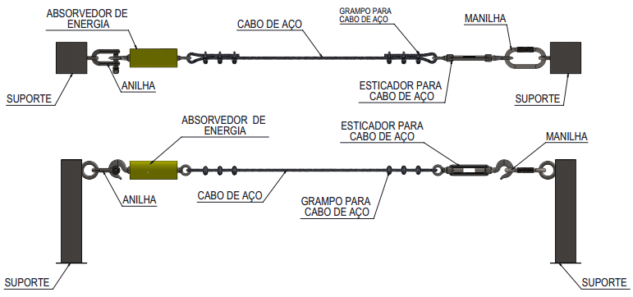
Fonte: Os autores (2019).

Basicamente na engenharia essa técnica consiste em dividir a geometria da peça em pequenas partes formando geometrias cada vez menores e que por sua vez apresentam uma menor complexidade de resolução. Tratando sempre esse recurso como uma aproximação e não o resultado exato. Essas geometrias menores quando somadas serão equivalentes a geometria original (LEINAT, 2017).
Com o avanço tecnológico e da computação todos esses processos podem ser feitos por meio de softwares de simulação e modelagem 3D. Assim, com esses recursos tem-se a possibilidade de destacar possíveis esforços estruturais e cargas localizadas de uma maneira extremamente detalhada, facilitando a identificação de possíveis falhas ou fraturas nos componentes da peça ou na estrutura estudada.
No exemplo 2.3.4.4 tem-se uma aplicação de uma linha de retenção de queda com a situação de calcular o seu dimensionamento (CBIC, 2017). A Fig. 2 expõe os principais dados para o exemplo e pode-se destacar entre eles a distância de vão de 6 metros já a Fig. 3 apresenta os cálculos da referida aplicação.
Como considerações finais do exemplo tem-se que os dados admitidos para o cálculo atendem as regras e normas exigidas no referente guia (CBIC, 2017), podendo-se ainda destacar alguns valores calculados como em a “Força no cabo” de 2.279 kgf que está igual a “Força cabo - Iteração” (CBIC, 2017).
O próximo passo foi a realização da simulação em software para a comparação dos dados obtidos na análise por elementos finitos e os dados do Guia Prático (CBIC, 2017).
Mediante a simulação foi utilizado uma malha sólida, malha com base em curvatura com 4 pontos jacobianos, onde os pontos jacobianos indicam a quantidade de pontos de integração que é utilizado para se verificar o nível de distorção de cada elemento (DASSAULT SYSTÈMES, 2018). Eminente a esses parâmetros aplicados em simulação nos resultou uma malha com 727.549 nós e 438.393 elementos ao total.

Figura 2: Dados para o dimensionamento da linha de vida (Exemplo 2.3.4.4).
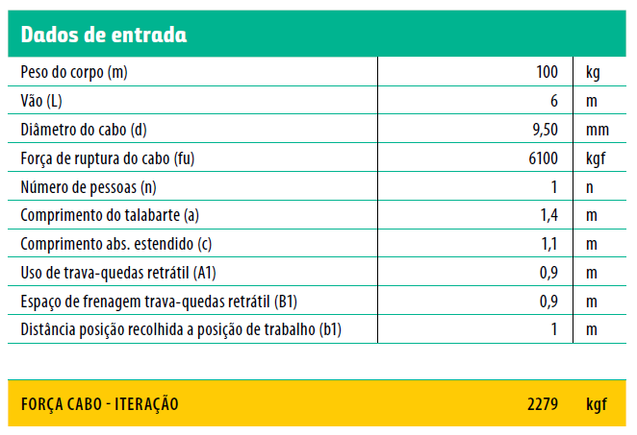
Fonte: (CBIC, 2017).

Para este suporte não foi mencionado altura, dimensões ou material pelo guia. Para a simulação do suporte proposto optou-se por um suporte convencional e comumente utilizado conforme a Fig. 4 e Apêndice A. O suporte é um aço da American Society for Testing and Materials (ASTM) A36 e o perfil tipo Metalon com as dimensões de 100 x 100 x 500 mm e com espessura de 2 mm.

Figura 3: Cálculos de dimensionamento da linha de vida (Exemplo 2.3.4.4).
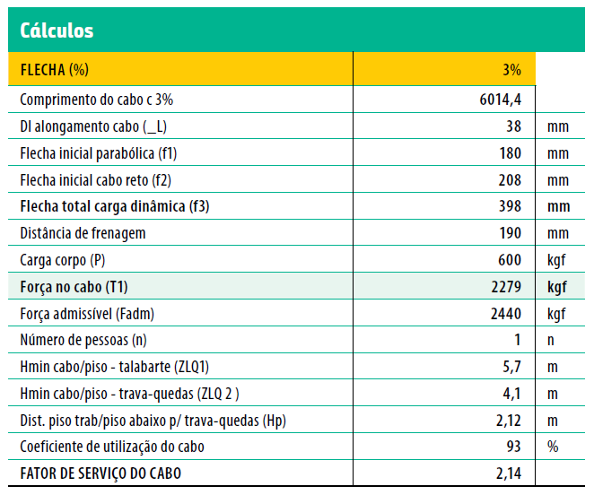
Fonte: (CBIC, 2017).

Como alguns componentes da linha de vida tem a finalidade de absorver cargas a fim de minimizar a carga de impacto no operador foi realizada uma simulação para demonstrar como é o comportamento do dispositivo na linha de vida (Fig. 5). Deve-se realçar que a carga de impacto gerada pela queda do operador foi uma carga de 600 kgf distribuída. Mediante ao fato de estar apoiada entres dois pontos para cada lado da linha de vida foi considerada uma tração de 300 kgf.

Figura 4: Suporte da linha de vida com aplicação de malha gerada no SolidWorks.
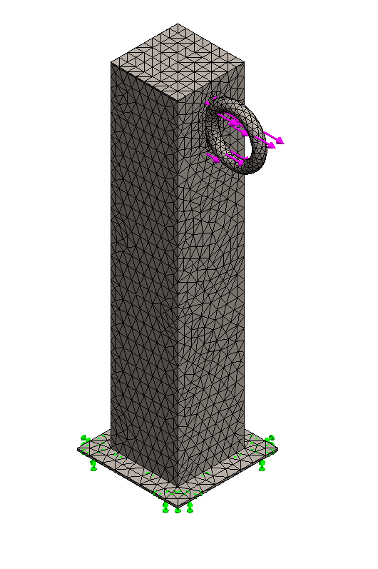
Fonte: Os autores (2019).

Referente a simulação realizada ao absorvedor de energia da linha de vida, o equipamento apresentou uma tensão máxima de 47,867 MPa (MegaPascal). Com este resultado obtido foi possível analisar que o dispositivo não ultrapassou o seu limite de escoamento de 620,420 MPa do qual o olhal do absorvedor é constituído. Com isto ressaltamos que o absorvedor de carga se enquadra perante aos parâmetros propostos pelo guia.

Figura 5: Absorvedor de energia após a aplicação da carga com a tensão máxima suportada.
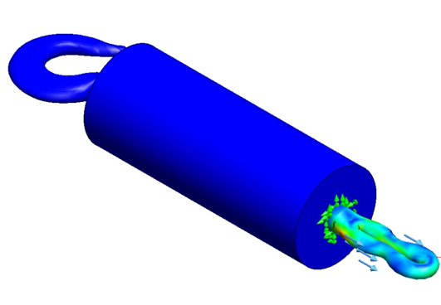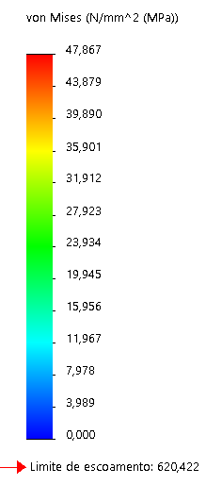
Fonte: Os autores (2019).

É possível observar que os elementos que compõem a linha de vida estão devidamente dimensionados a fim de suportar a carga de iteração do cabo de aço proposto pelo exemplo do guia. Em efeito de simulação foi considerada a carga de um corpo de 600 kgf. A carga incluída simulando a de um corpo foi considerada como carga distribuída.
Mediante as cargas propostas pelo corpo e iteração do cabo de aço aplicadas na linha de vida iniciou-se o estudo da mesma. A simulação aplicada a linha de vida tem o objetivo de demonstrar os reais comportamentos do dispositivo com uma iminente queda.
Através da ferramenta de simulação disponível no SolidWorks iniciou-se o estudo do comportamento da linha de vida utilizando os seguintes parâmetros: Malha sólida, gerador de malha com base em curvatura e 4 pontos jacobianos. Por meio destes parâmetros aplicados foi possível obter elementos de malha com dimensões máximas de 50,0344 mm e 10,0069 mm de dimensões mínimas conforme Fig. 6.
Analisando a Fig. 7 foram representadas por setas roxas as cargas aplicadas de forma distribuídas e perpendiculares, as setas verdes representam os pontos de apoio fixos necessários para representação de uma estrutura fixa, como também para que não alterasse algum resultado mediante a simulação.
A força aplicada no cabo de aço para efeitos de simulação de impacto causado pelo corpo do operador foi de 600 kgf conforme calculado pelo guia. Através desta aplicação de carga foi possível obter resultados que nos mostraram o comportamento da linha de vida.

Figura 6: Malha sólida de toda extensão da linha de vida.

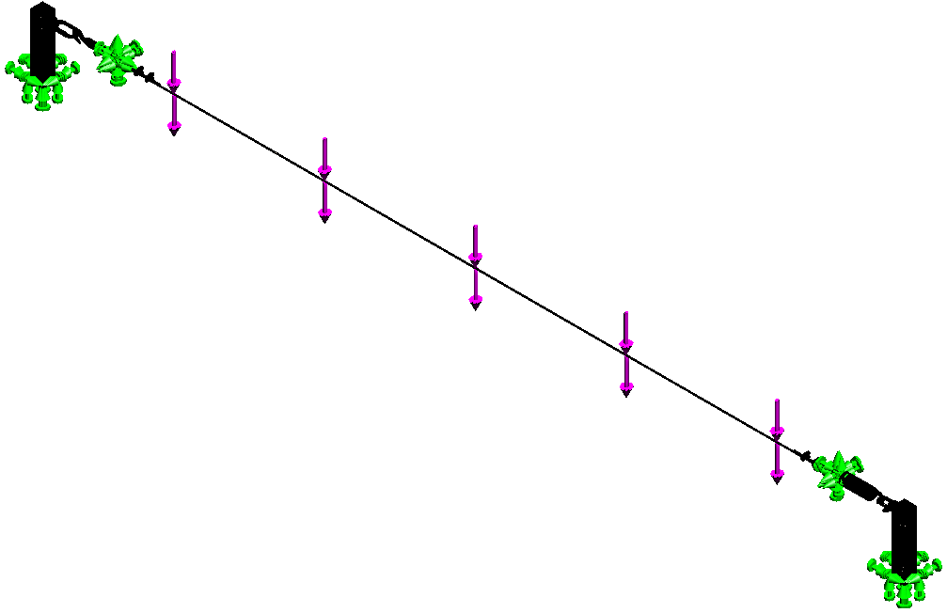
Fonte: Os autores (2019).

Mediante a Fig. 7 foi possível analisar que a linha de vida dimensionada apresentou uma tensão máxima de 5,878 MPa. Analisando a linha de vida como um todo por meio da simulação foi possível notar que o ponto onde gerou maior acúmulo de tensão foi próximo ao absorvedor de energia.

Figura 7: Linha de vida após a aplicação da carga com a tensão máxima suportada.
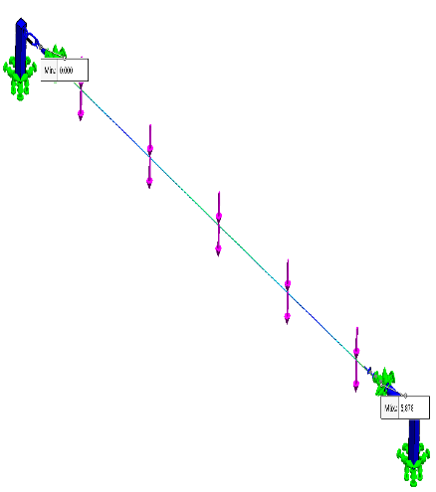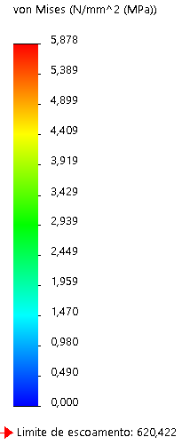
Fonte: Os autores (2019).

Sequenciando a simulação na linha de vida o próximo passo foi observar o comportamento do mesmo perante o conceito de deslocamento. Com o mesmo valor de carga distribuída aplicada na linha de vida foi possível observar que a mesma teve um deslocamento máximo de 6,486 mm (Fig. 8). Este deslocamento nos implica que mediante a queda de um trabalhador o cabo de aço utilizado no dimensionamento não chegaria ao ponto de ruptura, tendo assim sua função atendida perante aos parâmetros de segurança e requeridos pelo guia.

Figura 8: Deslocamento produzido na linha de vida.
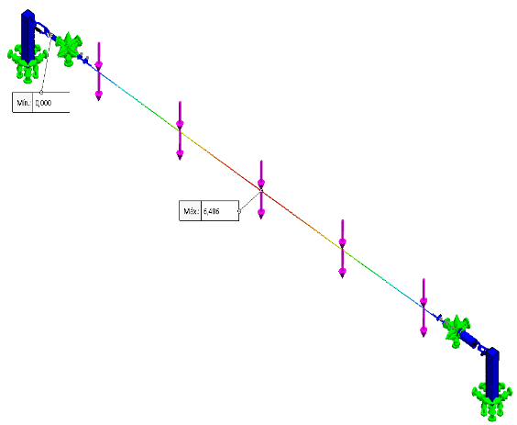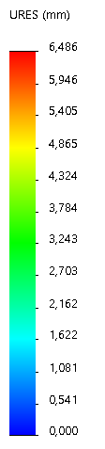
Fonte: Os autores (2019).

Em sequência de simulação o próximo passo foi analisar a deformação gerada na linha de vida, mediante a aplicação de carga distribuída. Utilizando-se os mesmos parâmetros para a malha e o mesmo valor de carga em simulação a deformação obtida foi de 0 mm nas extremidades (Fig. 8). Diante da informação do cabo de aço possuir um deslocamento de 6,486 mm e o mesmo não ultrapassar seu limite de escoamento foi possível analisar através dos dados de simulação que a deformação gerada na linha de vida foi do tipo elástica.
Lembrando que a deformação elástica ocorre quando a tensão é removida e o material retorna às suas dimensões originais (KHAN ACADEMY).
Evidenciando agora os suportes da linha de vida foram analisados quais as reações do mesmo. O suporte da linha de vida tem como finalidade suportar as tensões propostas pela flecha do cabo de aço. No estudo do suporte é importante realçar que é onde há as maiores concentrações de tensões devido aos mesmos serem os únicos apoios da linha de vida. O suporte da linha de vida foi constituído com o aço ASTM-A36 onde o mesmo contém uma tensão de escoamento de 250 MPa (Fig. 9).
Para o estudo de tensão de teoria da máxima energia de distorção o suporte apresentou um resultado muito alto ao limite estipulado sendo demostrado um aumento de tensão significativo na posição do olhal soldado ao Metalon. Esse ponto excessivo de tensão demostrada na simulação pode ser causado devido ao tratamento térmico provocado pelo processo de solda.

Figura 9: Suporte de fixação após a aplicação da carga com a tensão máxima suportada.
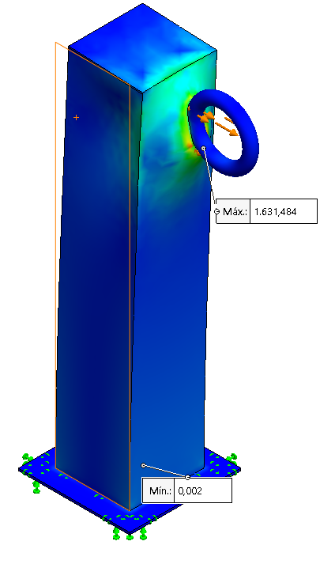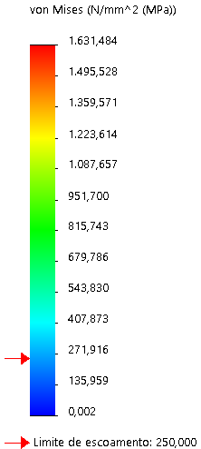
Fonte: Os autores (2019).

Figura 10: Deslocamento produzido no suporte de fixação.
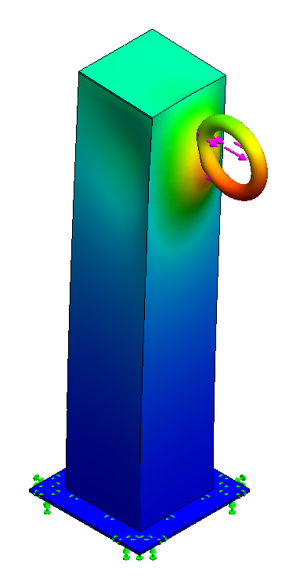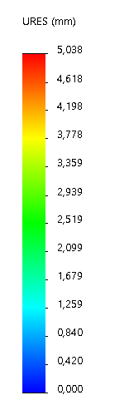

Fonte: Os autores (2019).

Para o deslocamento causado pela iteração nesse caso o suporte (Fig. 10) apresentou pouca deformação tendo um deslocamento de 5,038 mm devido a tração causada pela carga da queda do operador. Analisando os dados propostos pela simulação foi possível dizer que o Metalon escolhido apresenta bons resultados ao deslocamento, porém modificações relacionadas a solda do olhal devem ser alteradas a fim de minimizar a concentração de tensão.

CONCLUSÃO

O Guia Prático para Cálculo de Linha de Vida e Restrição para a Indústria da Construção mostrou-se uma excelente fonte de informação para projetos de linhas de vida horizontal auxiliando com cálculos e exemplos precisos de construção e projetos das mesmas e podendo ser amplamente utilizado no meio industrial. Com o Guia e com o auxílio de normas técnicas vigentes foi de grande ajuda para desenvolvimento dessa análise de estruturas e cargas.
Conclui-se que a utilização do método de elementos finitos por software através do Modo Simulation do SolidWorks foi confiável para a observação de possíveis falhas e pontos fracos na estrutura orientando profissionais da área de projetos para o melhor desenho possível e configuração da mesma.
A comparação do exemplo apresentado no Guia com os resultados adquiridos por software mostrou-se de forma extremamente satisfatória onde tivemos a confirmação da resistência estrutural da linha de vida com as cargas previstas previamente garantindo o seu ideal funcionamento de acordo com o projeto e fornecendo segurança ao trabalhador.

REFERÊNCIAS

ABNT - Associação Brasileira de Normas Técnicas. NBR 11900-3: Terminal para cabo de aço Parte 3: Olhal com presilha. Rio de Janeiro. 2018.

ABNT - Associação Brasileira de Normas Técnicas. NBR 14629: Equipamento de proteção individual contra queda de altura – Absorvedor de energia. Rio de Janeiro. 2010.

ABNT - Associação Brasileira de Normas Técnicas. NBR 16325-1: Proteção contra quedas Parte 1: Dispositivos de ancoragem tipos A, B e D. Rio de Janeiro. 2014.

ABNT - Associação Brasileira de Normas Técnicas. NBR 16325-2: Proteção contra quedas de altura Parte 2: Dispositivos de ancoragem tipo C. Rio de Janeiro. 2014.

ABNT - Associação Brasileira de Normas Técnicas. NBR 7160: Grampo leve para cabo de aço. Rio de Janeiro. 1990.

ABNT - Associação Brasileira de Normas Técnicas. NBR 8029: Esticador para cabo de aço – Requisitos. Rio de Janeiro. 2013.

ABNT - Associação Brasileira de Normas Técnicas. NBR 8800: Projeto de estruturas de aço e de estruturas mistas de aço e concreto de edifícios. Rio de Janeiro. 2008.

ABNT - Associação Brasileira de Normas Técnicas. NBR ISO 2307: Cabos de fibra – determinação de certas propriedades físicas e mecânicas. Rio de Janeiro. 2012.

ABNT - Associação Brasileira de Normas Técnicas. NBR ISO 2408: Cabos de aço – Requisitos. Rio de Janeiro. 2019.

BRASIL Ministério do Trabalho NR 35–Trabalho em Altura. Brasília, 2015. Disponível em: <http://trabalho.gov.br/seguranca-e-saude-no-trabalho/normatizacao/normas-regulamentadoras/norma-regulamentadora-n-35-trabalho-em-altura>. Acesso em 21 set. 2019.

BRITISH STANDARD – UK. EM 795, 2012. Disponível em: <https://www.iso.org/member/2064.html>. Acesso em: 24 set. 2019.

CBIC - SAMPAIO, José Carlos de Arruda; SIMON, Wilson Roberto. Guia Prático para Cálculo de Linha de Vida e Restrição para Indústria da Construção. Brasília: SESI, 2017. Disponível em: <https://cbic.org.br/wp-content/uploads/2019/04/guia_pratico_para_calculo_de_linha_de_vida_e_restricao_para_industria_da_construcao_v2.pdf>. Acesso em: 19 set. 2019.

DASSAULT SYSTÈMES. Ajuda do SOLIDWORKS. 2018. Disponível em: < http://help.solidworks.com/2018/portuguese-brazilian/solidworks/cworks/idc_help_preference_mesh.htm>. Acesso em: 19 nov. 2019.

DIN- 5299. Karabinerhaken. Deutsches Institut für Normung.

DIN- 6899. Seilkausche. Deutsches Institut für Normung.

KHAN ACADEMY. O que é a lei de Hooke? 2015. Disponível em: <https://pt.khanacademy.org/science/physics/work-and-energy/hookes-law/a/what-is-hookes-law>. Acesso em: 14 nov. 2019.

LEINAT, Fabrício. Método dos elementos finitos, ou você sabe como funciona ou você será sempre um n.n.f. 2017. Disponível em: <https://clubedoprojetista.com.br/metodo-dos-elementos-finitos/>. Acesso em: 30 out. 2019.

MF; INSS; ETIP - MINISTÉRIO DA FAZENDA; INSTITUTO NACIONAL DO SEGURO SOCIAL; EMPRESA DE TECNOLOGIA E INFORMAÇÕES DA PREVIDÊNCIA. Anuário Estatístico de Acidentes do Trabalho: AEAT 2017. Brasília: MF, 2017. 996 p.

Ministério do Trabalho - Quedas com diferença de nível são a segunda principal causa de acidentes fatais no trabalho. Ministério do Trabalho. Brasília, 2018. Disponível em: <http://trabalho.gov.br/noticias/5782-quedas-com-diferenca-de-nivel-sao-a-segunda-principal-causa-de-acidentes-fatais-no-trabalho>. Acesso em: 21 set. 2019.

MT - SRTE/MG reforça campanha. Ministério do Trabalho. Brasília, 2015. Disponível em: <http://trabalho.gov.br/noticias/621-srte-mg-reforca-campanha>. Acesso em: 21 set. 2019.

NORTON, R. L. Projeto de Maquina: uma abordagem integrada. Porto Alegre: Bookman, 2007.

PEREIRA, Clezidan Núcio. Análise estrutural estática por elementos finitos de um chassi veicular tipo spaceframe. 2016. 96f. Dissertação (Mestrado em Modelagem e Otimização) – Unidade Acadêmica Especial de Matemática e Tecnologia, Universidade Federal de Goiás – Regional Catalão, Catalão – GO. 2016.

VERGARA, Ricardo Freitas. Análise estrutural de torres anemométrica e de sustentação de turbinas eólicas. 2005. Dissertação de Mestrado.

APÊNDICES

APÊNDICE A – Desenho técnico do suporte de fixação

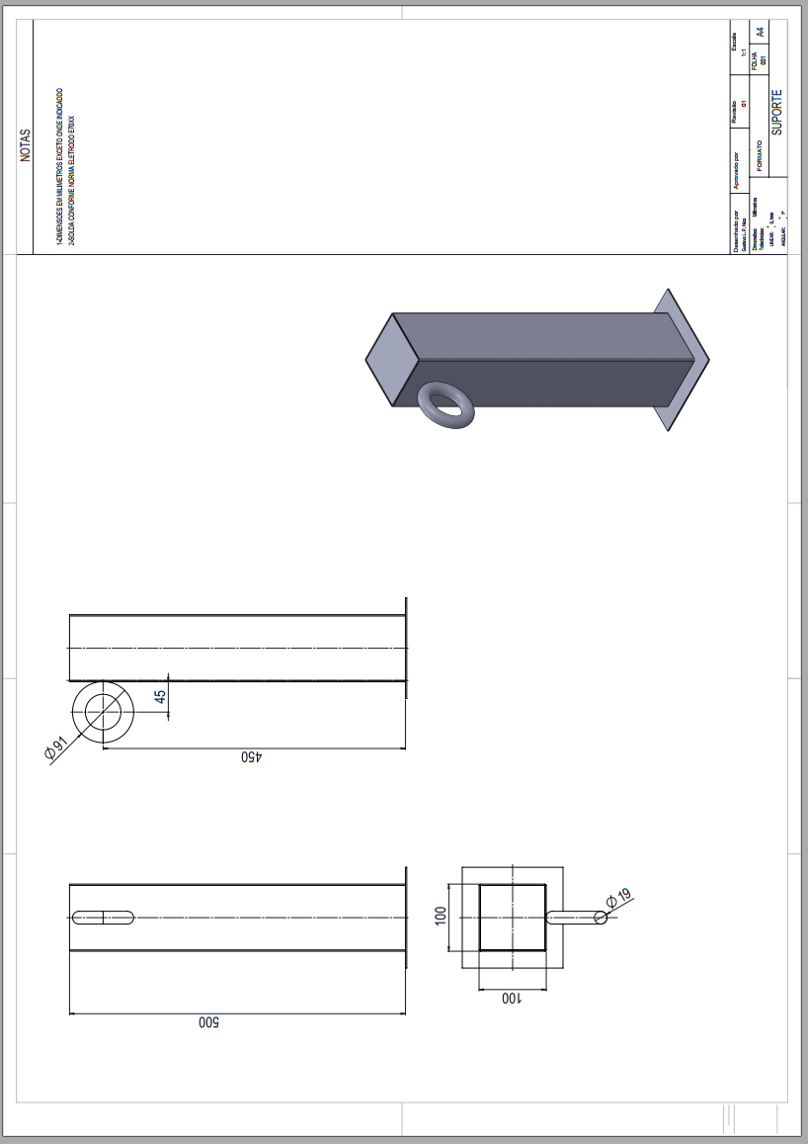

APÊNDICE B – Representação esquemática típica da linha de vida para coberturas
